Создаем и открываем файл lesson1.txt в редакторе vim



Переходим в режим вставки кнопкой “i” и вводим необходимую информацию

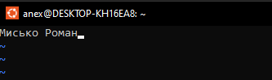

Выходим из режима вставки кнопкой “Esc”

Сохраняем и выходим командой :wq

Добавим строки с необходимой информацией:

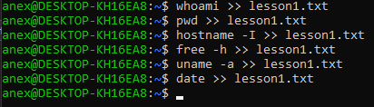

Проверим

